核心观点：市场套保盘压力下降，期指震荡上行趋势不变

股指期货日报 2016年6月30日
通惠期货研究发展中心
联系人：傅文浩
联系方式：021*68864418
一、股指期货指数走势
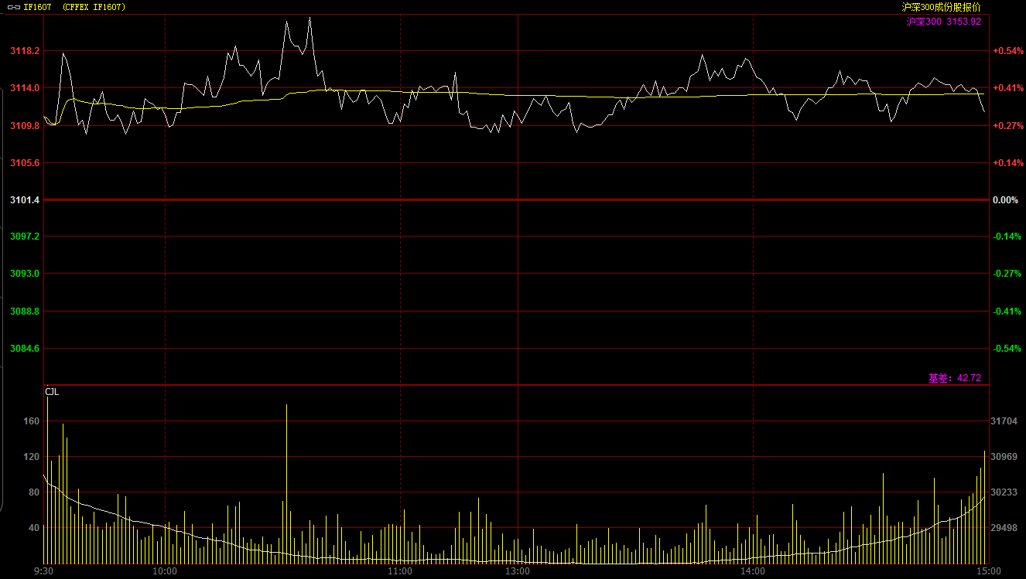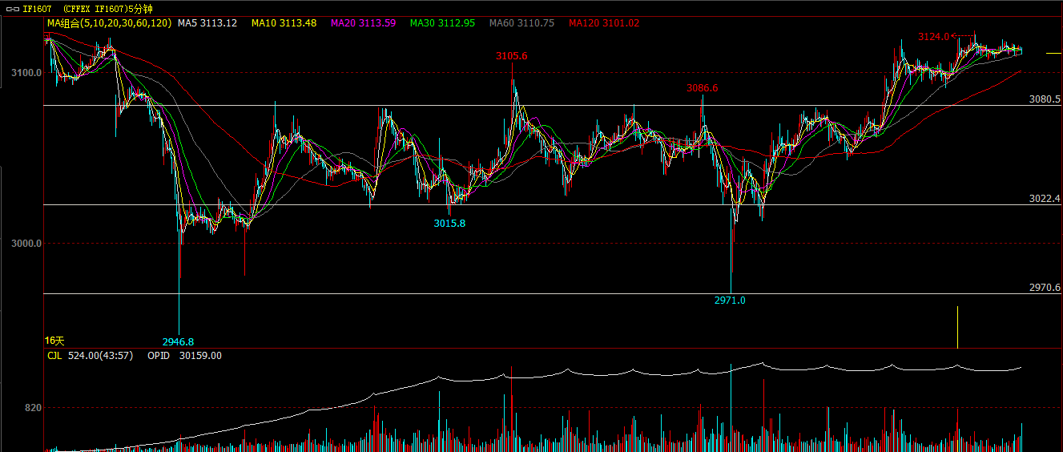
隔夜欧美市场延续之前上涨形态，在相对平稳的外围市场提振下，今日期指1607合约小幅跳高开于3110.8点，但3100上方空头压力上升明显，全天期指基本维持窄幅震荡，全天最大波动仅17点。最终期指报收于3111.2点，较前一交易日上涨9.8点，涨幅0.32%。现货300指数报收于3153.92点，上涨2.53点，涨幅0.08%。从日K线来看，期指收出连续第四根阳线，指数3100一线基本得到确认；当前短期均线呈现多头排列态势，短期上方30日均线或成为未来压力线。连续五日期指成交量均呈现下降态势，可见当前空头套保盘的意愿并不强烈，期指上方抛压不大，在此背景下强势震荡，重心缓升的格局不变。从五分钟K线来看，期指在突破3080震荡区间上沿之后呈现高位震荡走势，指数处于上升趋势之中，并且均线也维持多头排列。但3100上方多头推涨意愿有所下降，短期回踩整固概率较大。

名称 | 收盘价 | 涨跌 | 涨跌幅（%） | 成交量 | 持仓量
沪深300指数 | 3,153.92 | 2.53 | 0.08 | 7969261700
期指1607合约 | 3111.2 | 9.8 | 0.32 | 9920 | 30159
二、股指期货期现价差
 | 期货价格 | 现货价格 | 前一交易日价差 | 今日期现价差 | 较前一交易日变化
IF1607 | 3111.2 | 3153.92 | -40.39 | -42.72 | -2.33

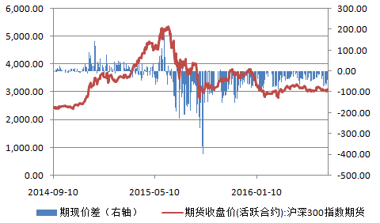
截止到今日收盘，期指主力1607合约较现货300指数贴水40.39点，贴水幅度较前一交易日收窄2.33点。次主力合约1608合约贴水现货300指数80.92点，整体贴水幅度较昨天有所放大。从升贴水格局来看，随着时间迈入7月份，期指1607合约对于期指的贴水将进一步收窄。同时，当前市场空头套保意愿下降明显，短期上方整体抛压不重。

三、结论
今日期指呈现高位窄幅震荡，全天期指波动幅度仅17点，多空分歧进一步下降。从消息面来看，央行今日继续进行大幅逆回购操作，通过释放流动性维稳市场。与此同时，今日人民币汇率继续下跌并在盘中击穿6.7，短期人民币汇率仍将影响市场情绪。整体来看，汇率波动加上释放流动性在情绪上得到对冲，而短期对于降准的预期使得商品期货价格今日纷纷大涨。从盘面来看，3100点上方多头出现一定谨慎思想，但空头抛压同样减弱，连续四日期指成交、持仓纷纷回落，在当前投机资金有限的局面下，套保盘压力的下降使得期指上方压力有限。综合来看，短期震荡整固或为大概率事件，但期指整体上行的趋势不变，逢低做多思路。

免责声明：本报告中的信息均来源于已公开的资料，我公司对这些信息的准确性及完整性不作任何保证，不保证该信息未经任何更新，也不保证本公司做出的任何建议不会发生任何变更。在任何情况下，报告中的信息或所表达的意见并不构成所述品种买卖的出价或询价。本报告版权归通惠期货研究发展中心所有。未获得通惠期货研究发展中心书面授权，任何人不得对本报告进行任何形式的发布、复制。如引用、刊发，需注明出处为“通惠期货发展研究中心”，且不得对本报告进行有悖原意的删节和修改。

